1

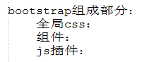

2





3



4 web服务器



5

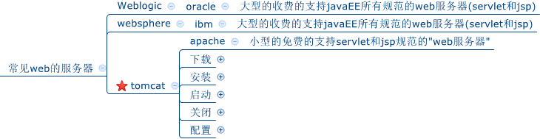

6 天眼查 人少资金多的不能去。

7  **tomcat目录：**

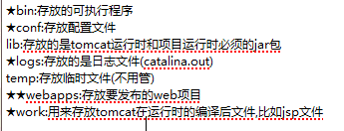

10 输入下面网址出现网页说明服务器启动成功：

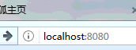

11

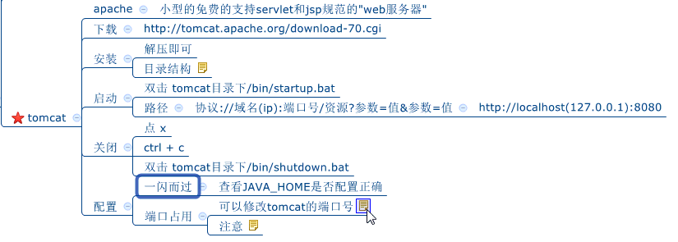

**路径（网址）中的域名和ip地址选一个就行。**

修改tomcat端口号：

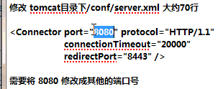

注意事项：

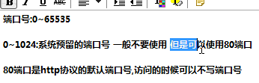

12 web项目的目录结构：（**注意WEB-INF是大写的**）

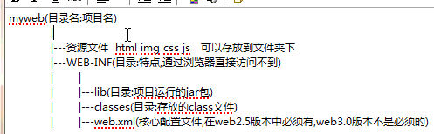



13 建立项目的位置：

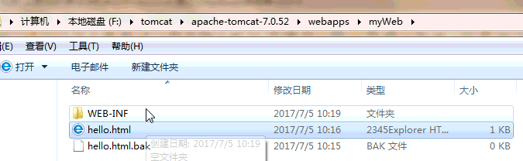

14 将tomcat配置到eclipse:



15 在webContent里面创建要访问的资源：

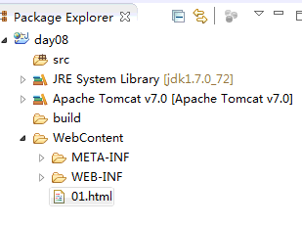

然后发布到tomcat即可。

16 修改配置信息：（可以设置文件路径，可以将放在eclips自带tomcat的文件放在tomcat文件夹下）

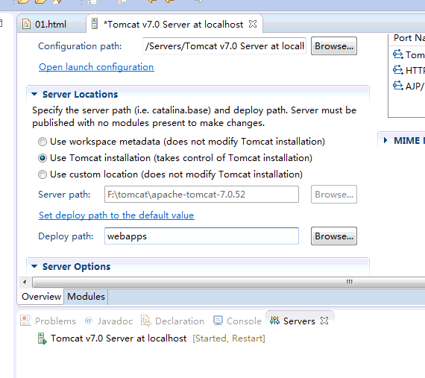

17

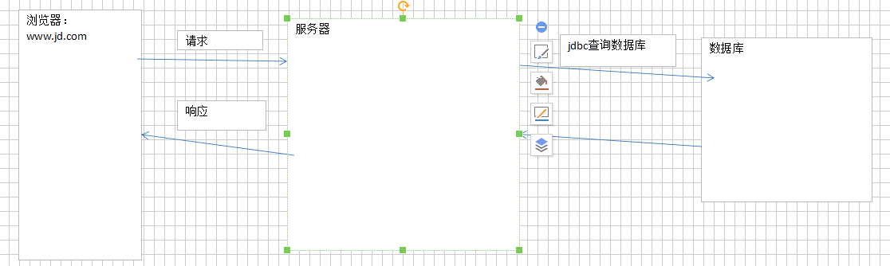

18

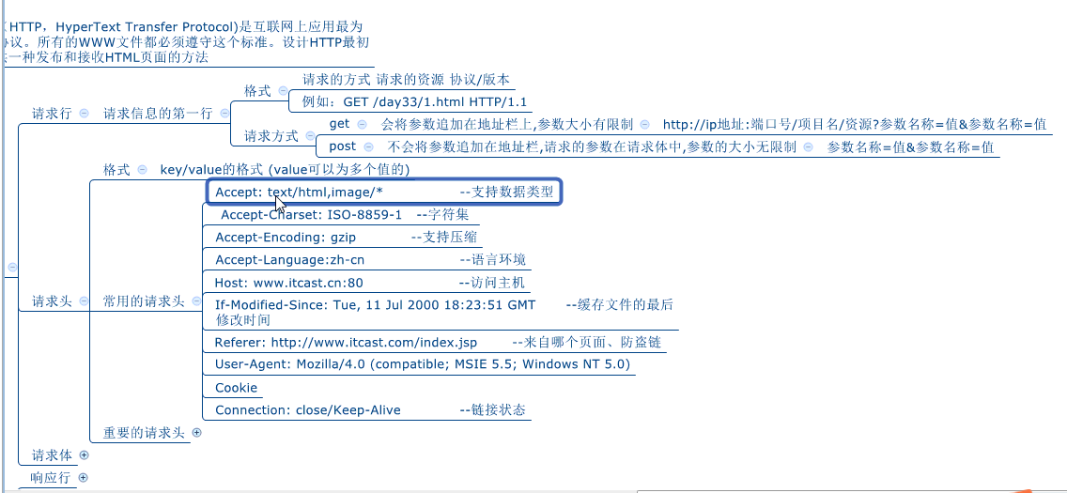



19

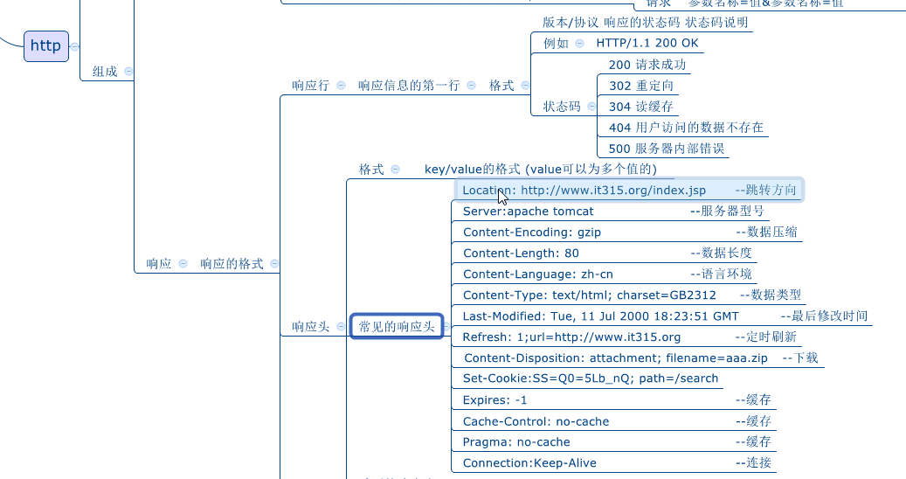



20 今天有思维导图。

21 servlet入门：

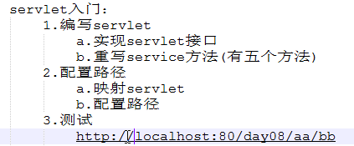

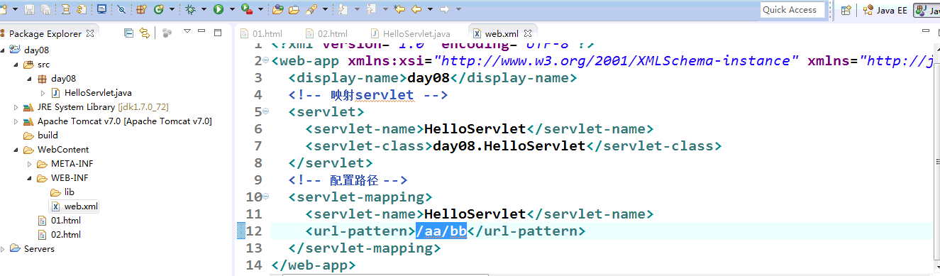

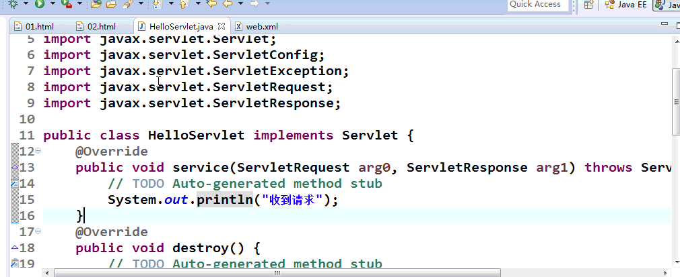

22

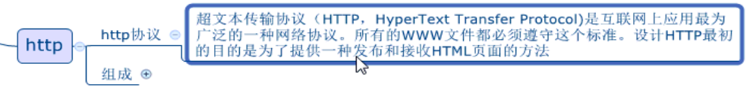

23



请求行，请求头，请求体。响应行，响应头，响应体。

**24 tomcat集成到eclipse：**

**Window-preference-server-runtime environments-add-7版本服务器-再设置路径**

**Window-show view-other-server-servers-**

**25 创建动态web项目：**

**New-other-web-dynamic web project-web版本选择2.5**

**然后web content-new-other-html-将项目发布到tomcat服务器上（方法是点击蓝色链接然后选择项目：）**

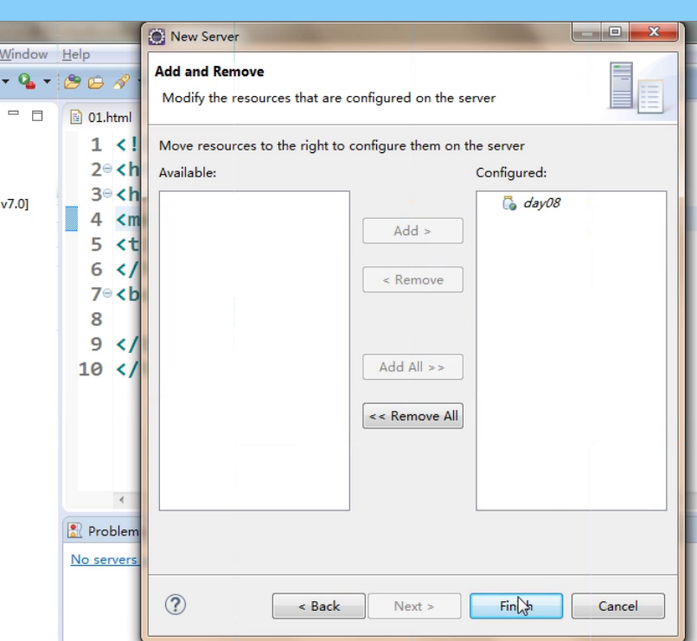

然后点击开始图标启动服务器：

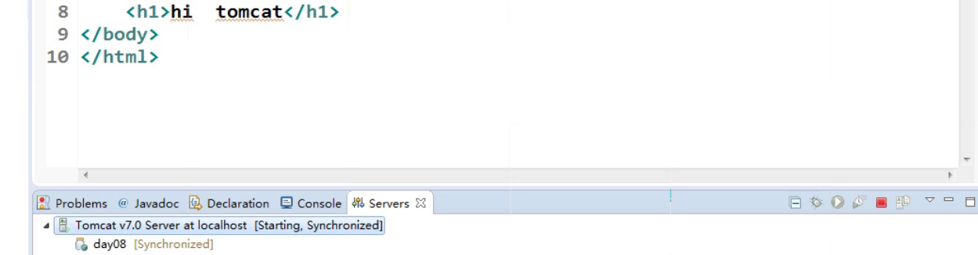

然后控制台会显示出一大堆红色信息，看看没什么错误就是成功了。

**然后双击控制台旁边的Servers进行配置，防止配置到工作空间而不是tomcat文件夹里面。**